Modelos de Calidad de Software

Tema Nº8:Pruebas Unitarias con el framework JUnit – Parte 2

Indicador de logro Nº8:Construye pruebas unitarias intermedias, usando todas las anotaciones y asserts de JUNIT.

**TEMA 01 Teoría de los**



**TEMA Nº8:**

Pruebas Unitarias con el framework JUnit – Parte 2

**Subtema 8.1:**

Creación y Ejecución de una prueba unitaria utilizando las anotaciones y asserts del framework JUNIT

Anotaciones – acciones previsas y posteriores a los Test.

Tenemos nuestra clase.

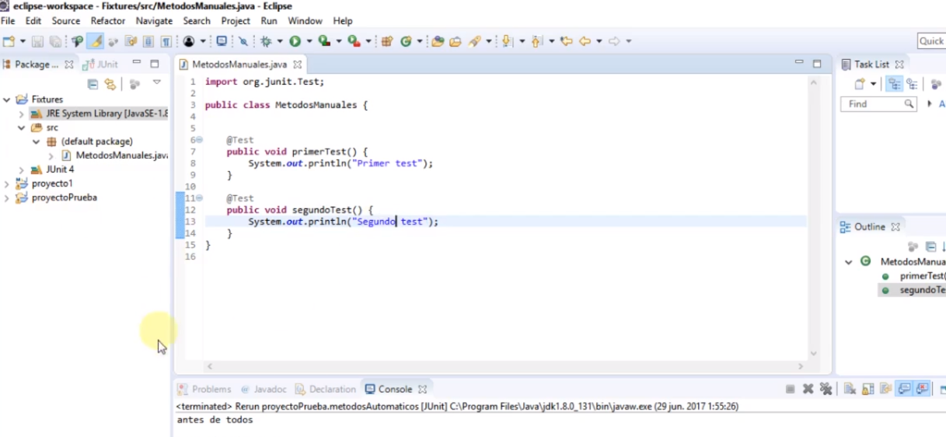

Si ejecutamos

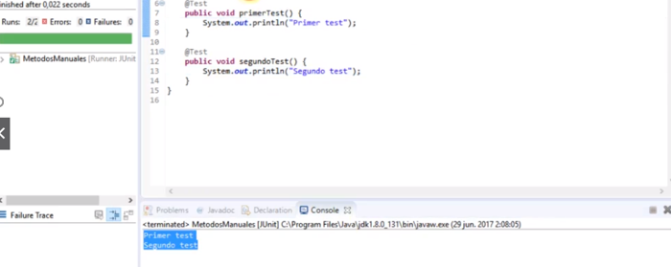

Ahora consideramos ejecutar un método antes de cada test

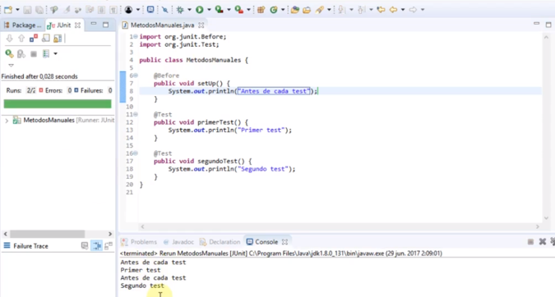

Ahora un método después de cada test

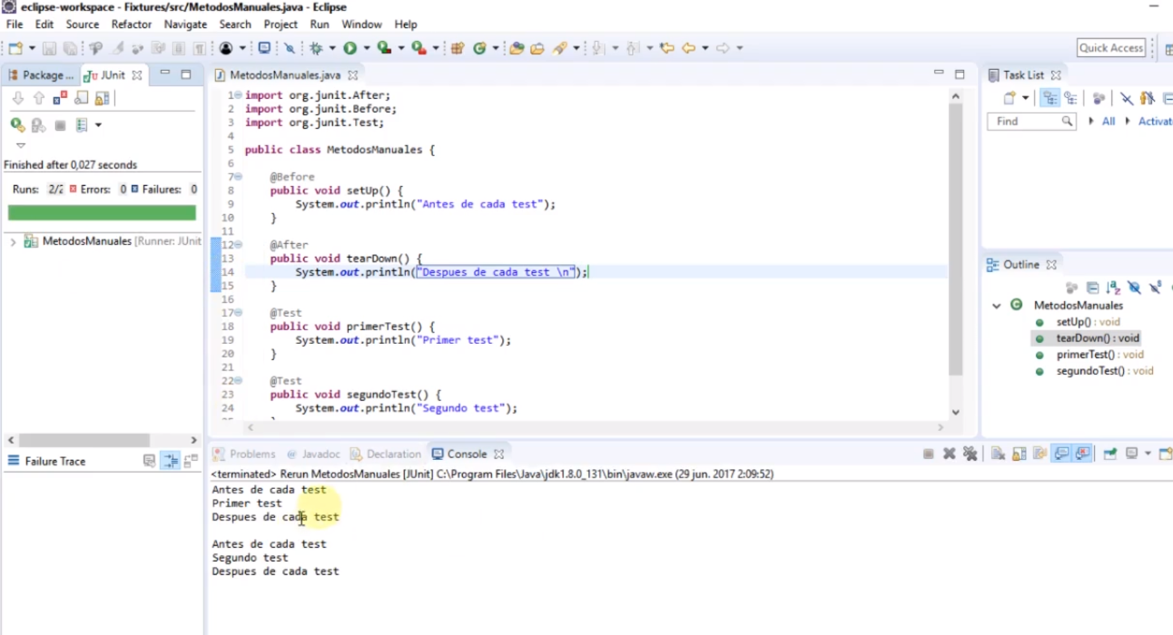

Ahora hacemos un método antes de todos los test y después de todos los test (BeforeClass y AfterClass).

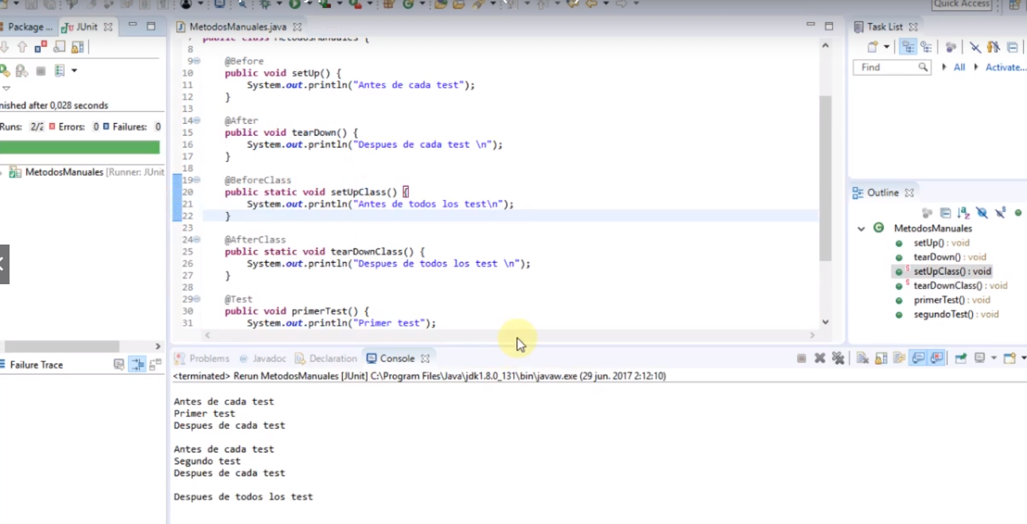

Las anotaciones se pueden realizar de forma manual o automática

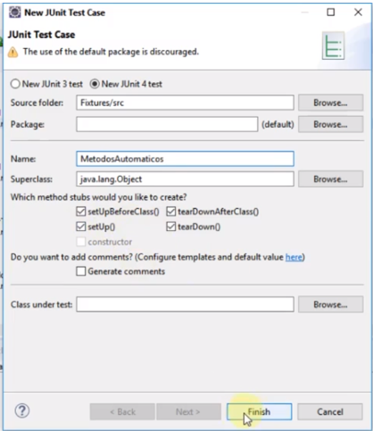

Asserts – Aserciones nos permite realizar las validaciones siendo la parte más importante de las pruebas unitarias.

Existe una amplia colección del método Assert

AssertEquals:

Para definir Java diferencia en Tipos Primitivos y Tipos Compuestos

Tipo Primitivo

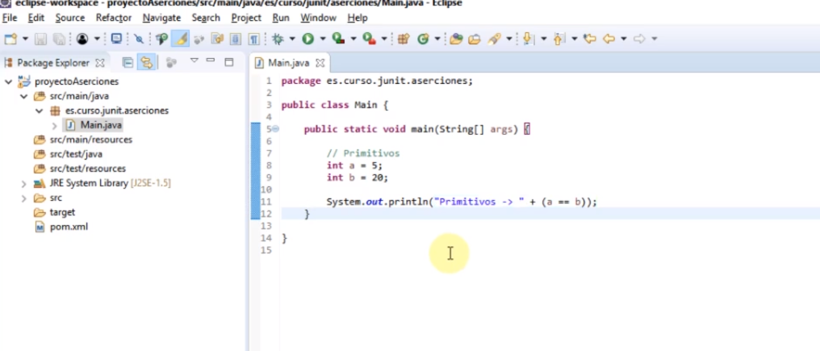

Ejecutamos y devuelve False (Correo porque 5 es diferente de 20)

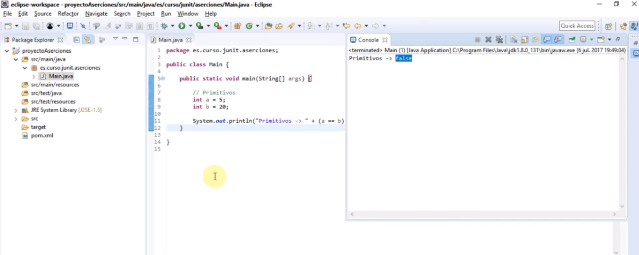

Para el Tipo Compuesto tenemos la clase Persona

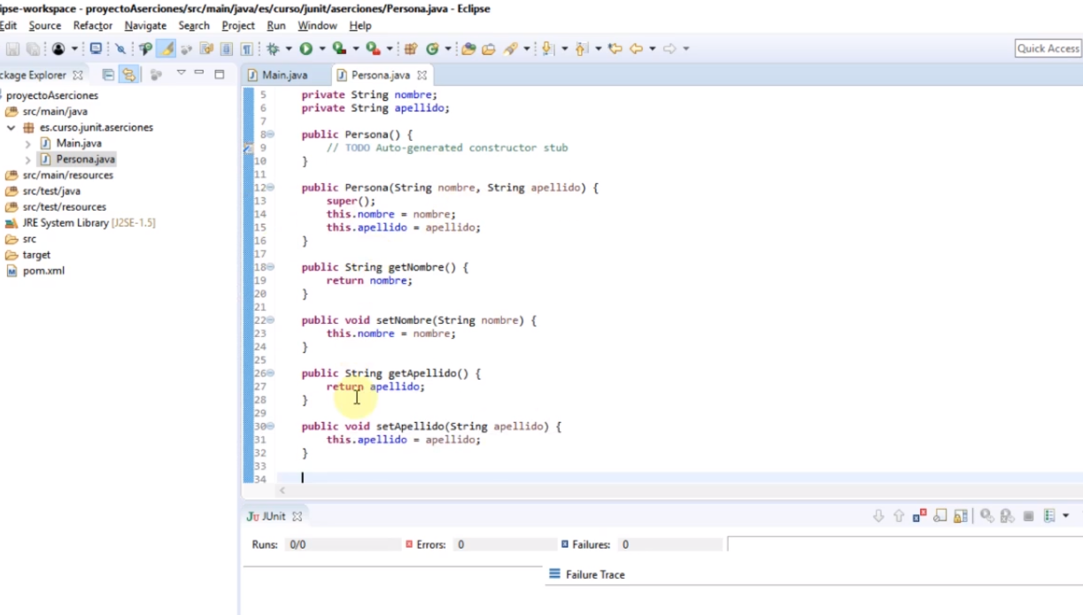

Creamos una persona

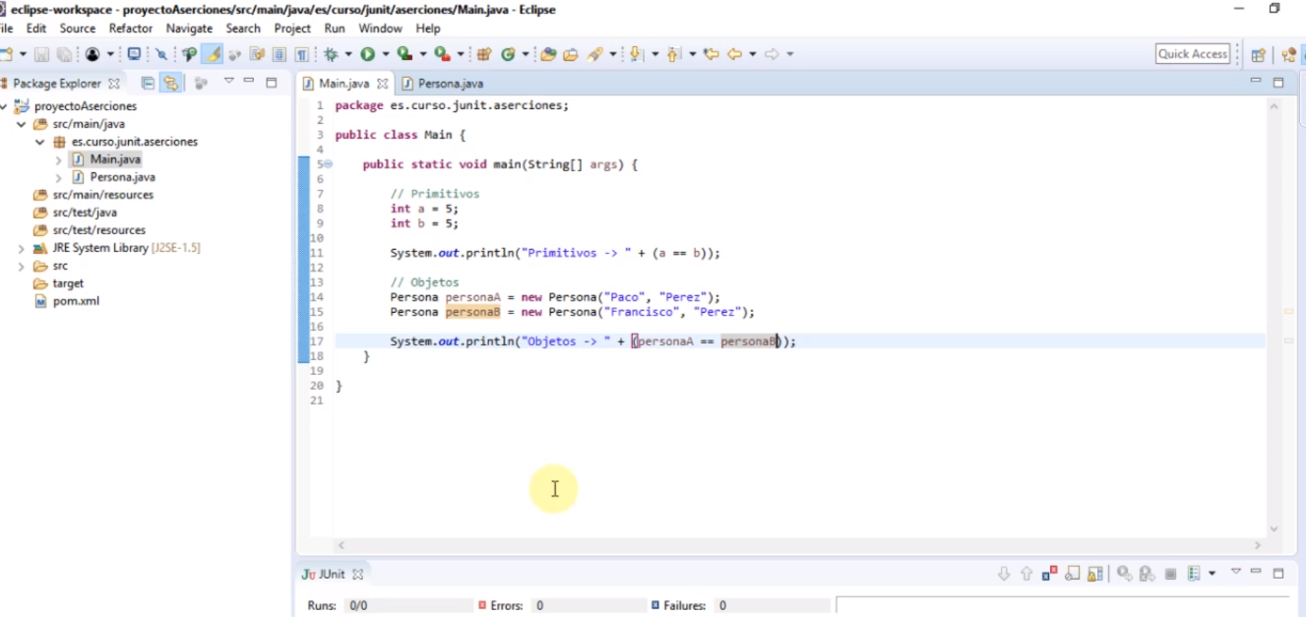

Ejecutamos y vemos que el tipo primitivo es True motivo el valor de a y b es 5, en el caso del tipo compuesto es False y es correcto porque son nombres diferentes.

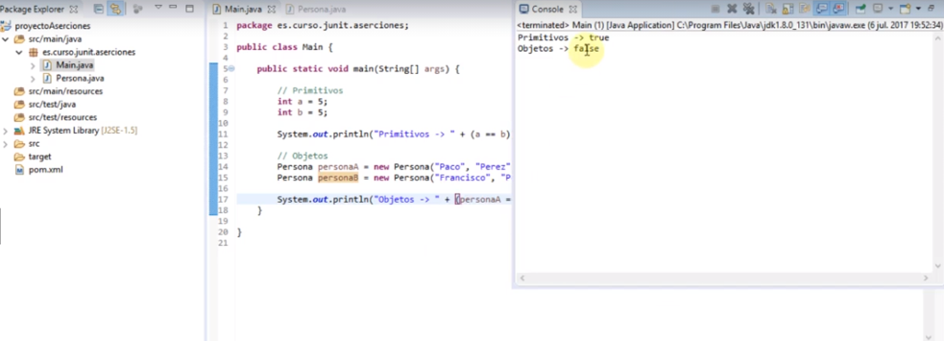

Perso que sucede si el nombre de PersonaA y PersonaB son iguales

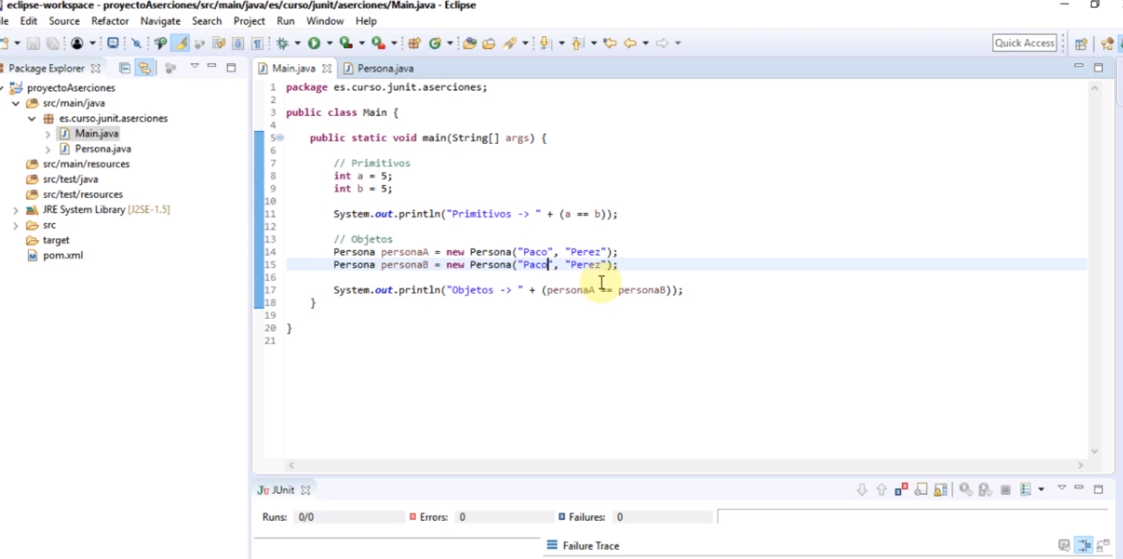

Ejecutamos y sigues saliendo False

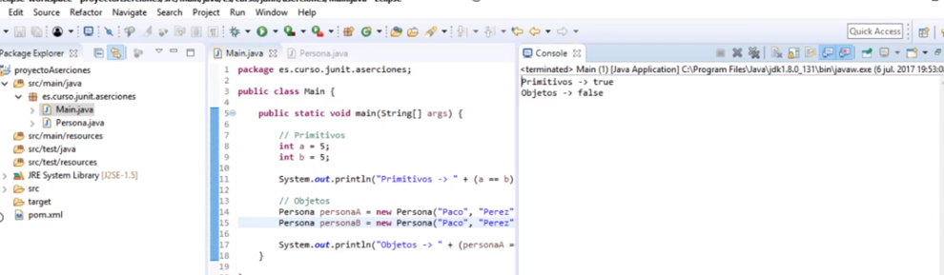

Es False por el motivo PersonaA es diferente a PersonaB porque ocupan diferenre espacio de memoria para Java, otra forma con Equals.

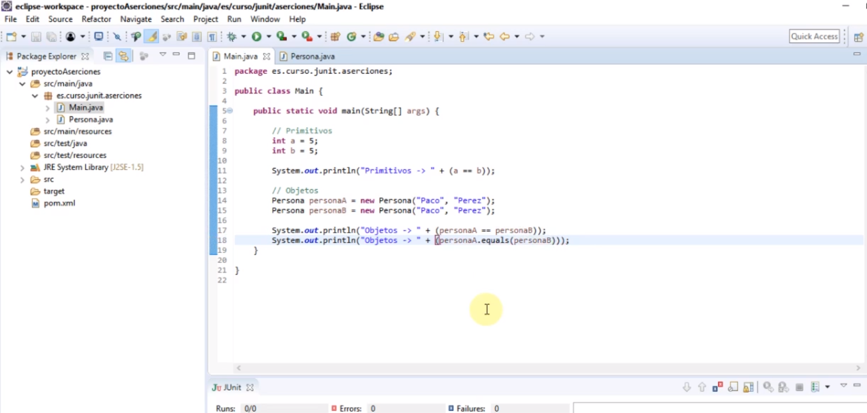

Ejecutamos y sigue saliendo False

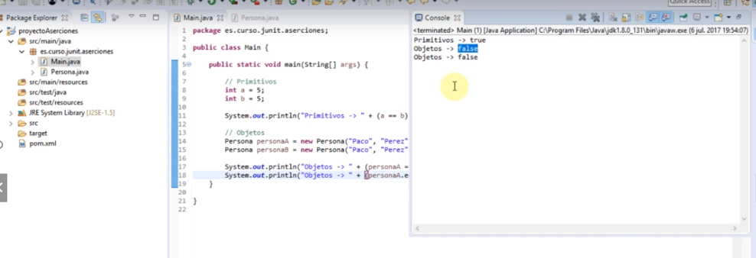

Ahora vamos a ir al método persona y sobreescribimos el método hashcode e equals.

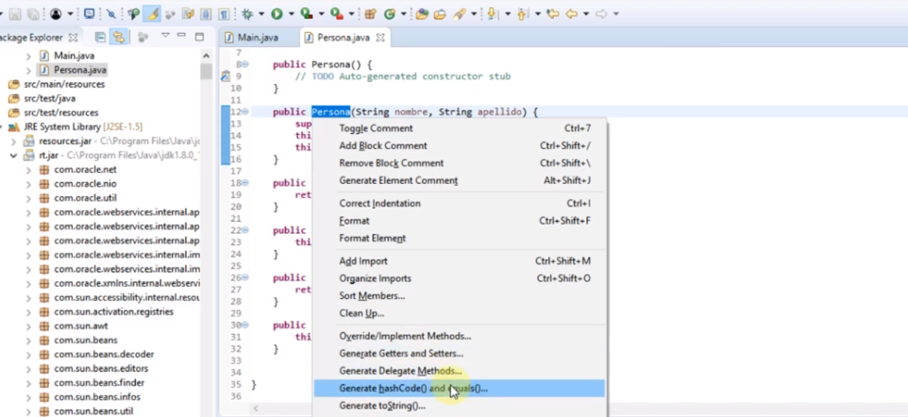

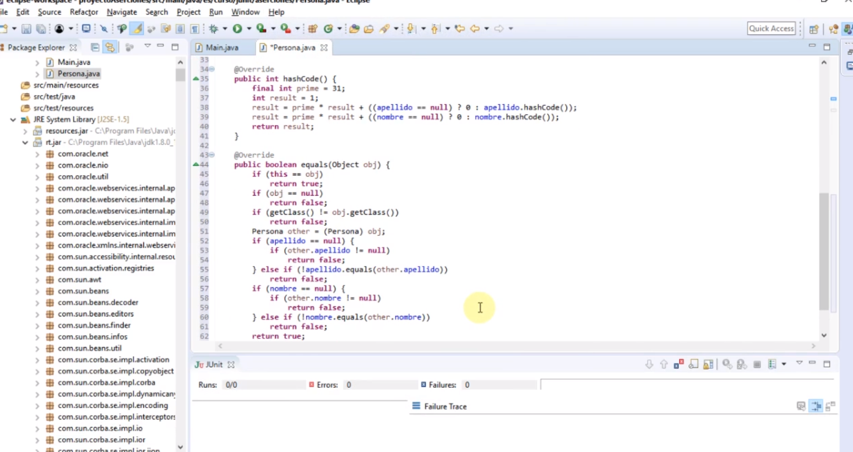

Acá le decimos q criterio seguir para definir como iguales, ahora ejecutamos el main y vemos el cambio.

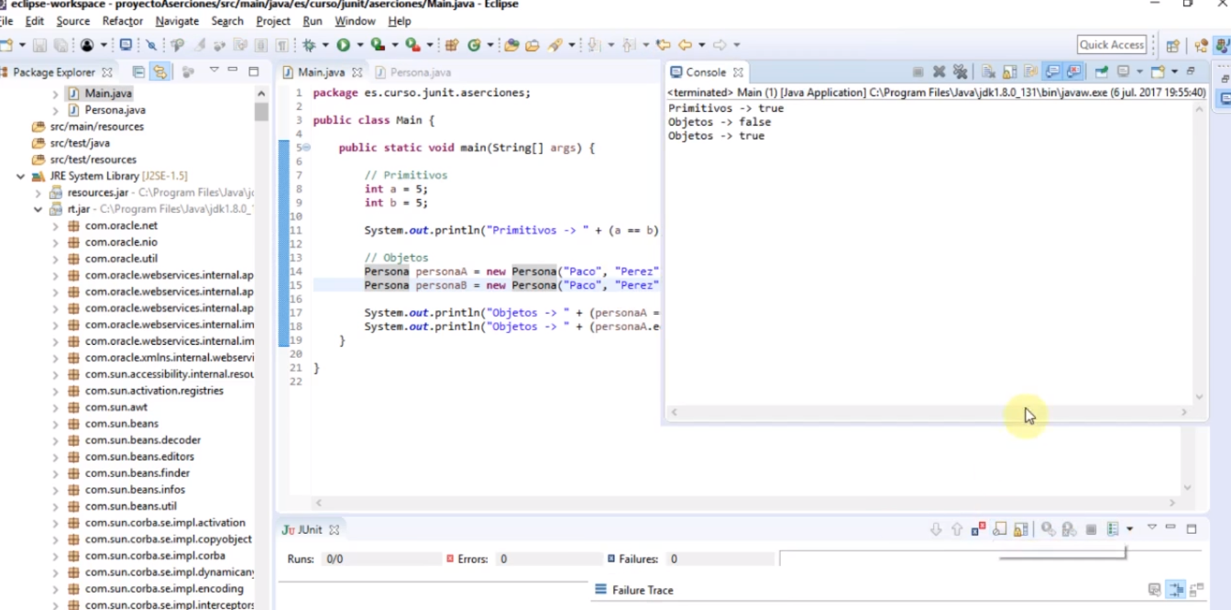

Ahora el Assert Equals funcionó al margen de la posición en memoria y defini como iguales por los valores asignados.

Ejemplo con otra clase:

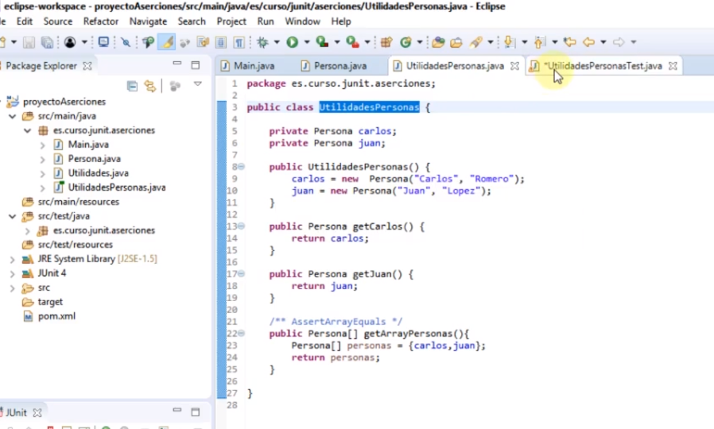

Ejecutamos clase test y funciona en comparación.

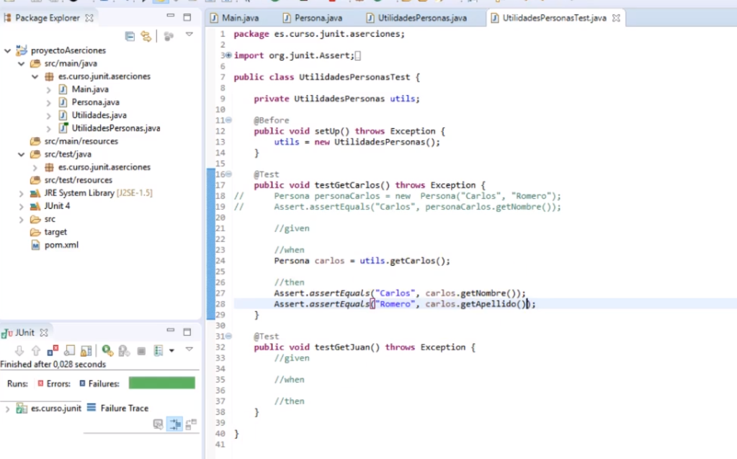

Ahora un ejemplo con NotEquals

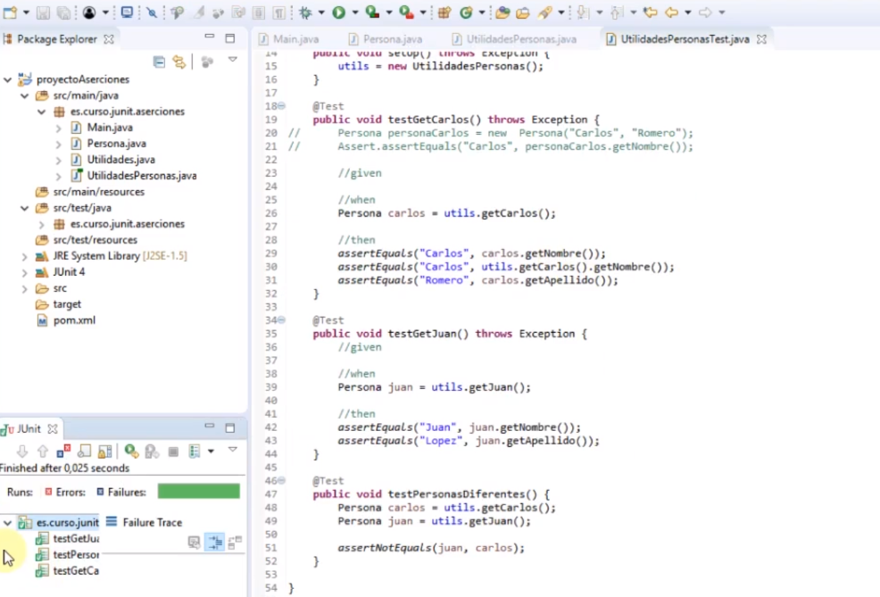

Ejemplos varios AssetEquals con array.

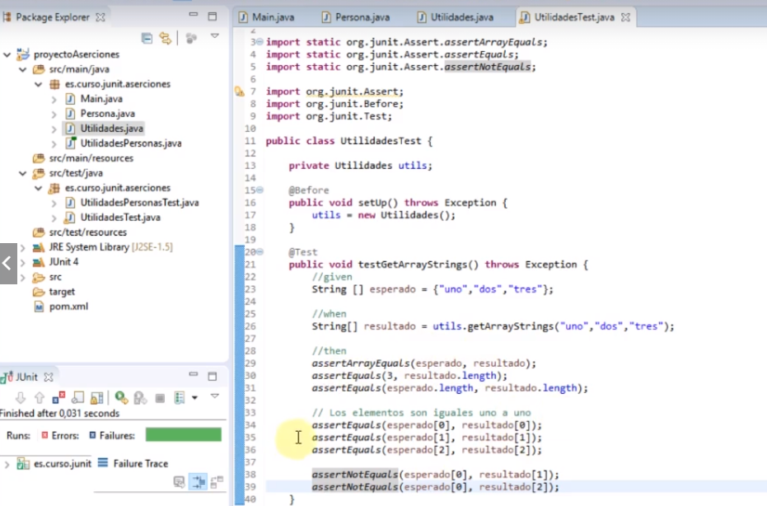

AssertTrue y AssetFalse:

Clase

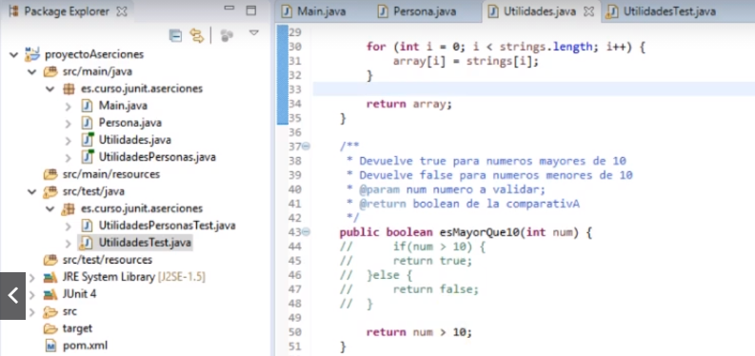

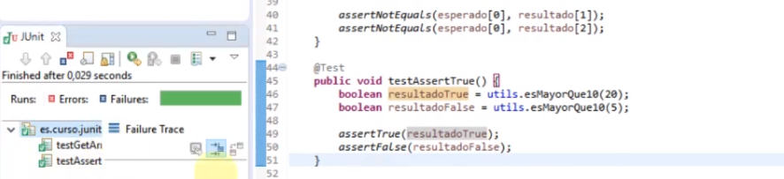

Ejemplo para que falle

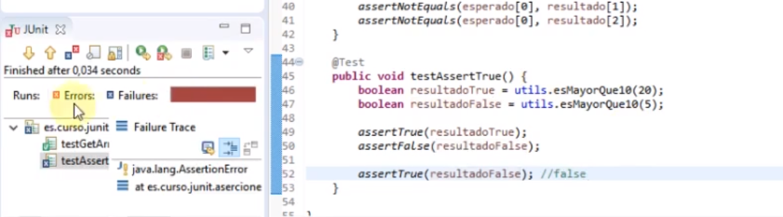

Ahora con mensaje informativo de falla.

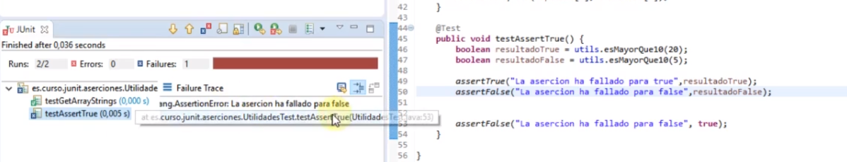

AssertNull y AssertNotNull:

Metodo a probar damepersona

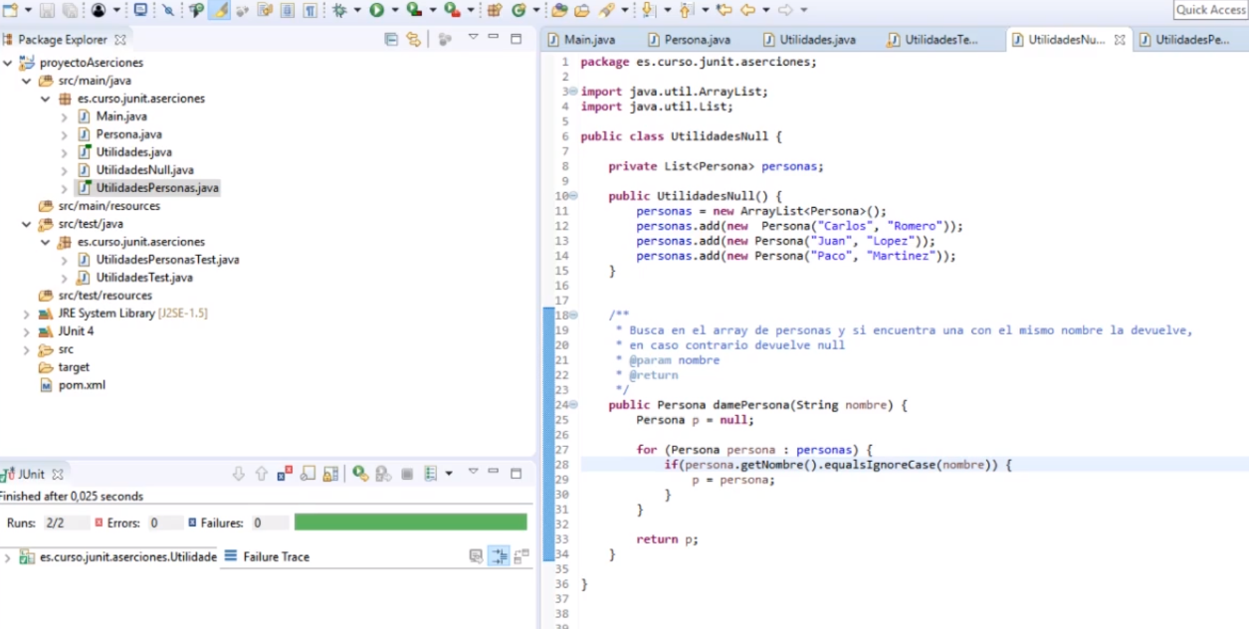

Ahora vemos la clase test

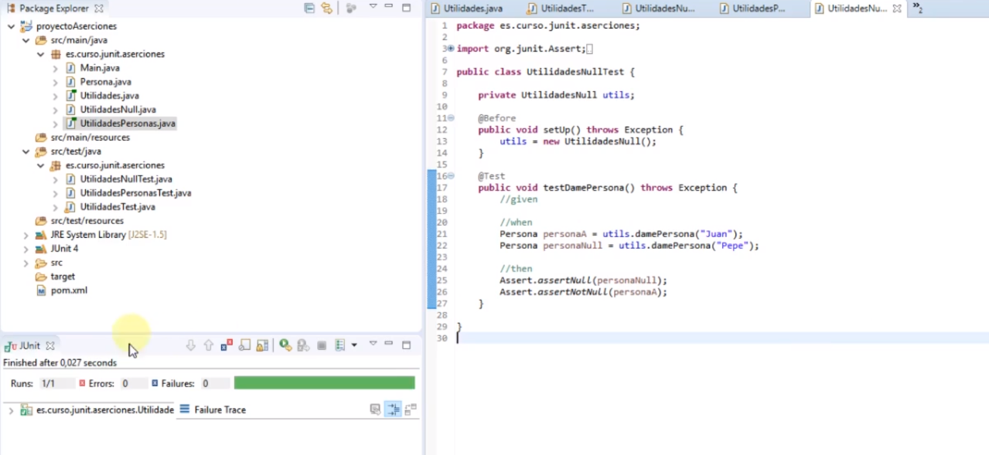

Forzando el fallo con mensaje

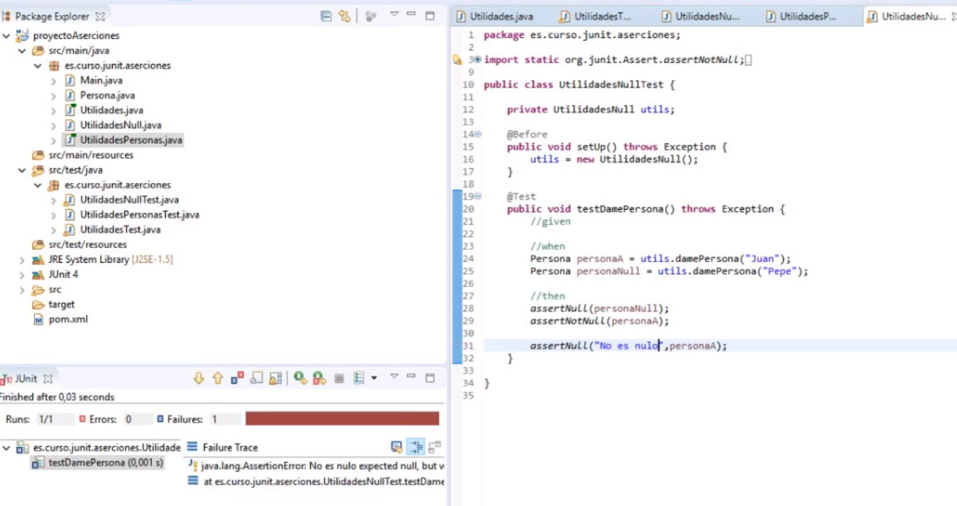

Actividad:

Revisa y analiza el enlace sugerido* en la plataforma virtual y luego realiza la actividad

propuesta:

* Crear una prueba unitaria en la cual se incluya las anotaciones y asserts de JUNIT.

*Cada docente deberá proporcionar un el enlace que considere apropiado para la ejecución de la actividad.